

МИНИСТЕРСТВО НАУКИ И ВЫСШЕГО ОБРАЗОВАНИЯ

РОССИЙСКОЙ ФЕДЕРАЦИИ

**ФЕДЕРАЛЬНОЕ ГОСУДАРСТВЕННОЕ БЮДЖЕТНОЕ ОБРАЗОВАТЕЛЬНОЕ УЧРЕЖДЕНИЕ ВЫСШЕГО ОБРАЗОВАНИЯ «ДОНСКОЙ ГОСУДАРСТВЕННЫЙ ТЕХНИЧЕСКИЙ УНИВЕРСИТЕТ»**

|  |  |
| --- | --- |
| Факультет | Информатика и вычислительная техника |
|  | (наименование факультета) |
| Кафедра | Кибербезопасность информационных систем |
|  | (наименование кафедры) |

**ОТЧЕТ по лабораторным работам**

**по дисциплине “Методы программирования”**

|  |  |  |  |  |  |  |  |  |
| --- | --- | --- | --- | --- | --- | --- | --- | --- |
| Автор |  | | |  | Ю.А. Донеров | | | |
|  | (подпись, дата) | | |  |  | | | |
| Обозначение | 10.05.01.470000.000 О | | Группа | | | | ВКБ33 |
| Направление подготовки | | 10.05.01 Компьютерная безопасность | | | | | |
| Профиль | Компьютерная безопасность | | | | | | |
| Преподаватель |  | | |  | | В.А. Савельев | |
|  | (подпись, дата) | | |  | |  | |

г. Ростов-на-Дону

2021 год

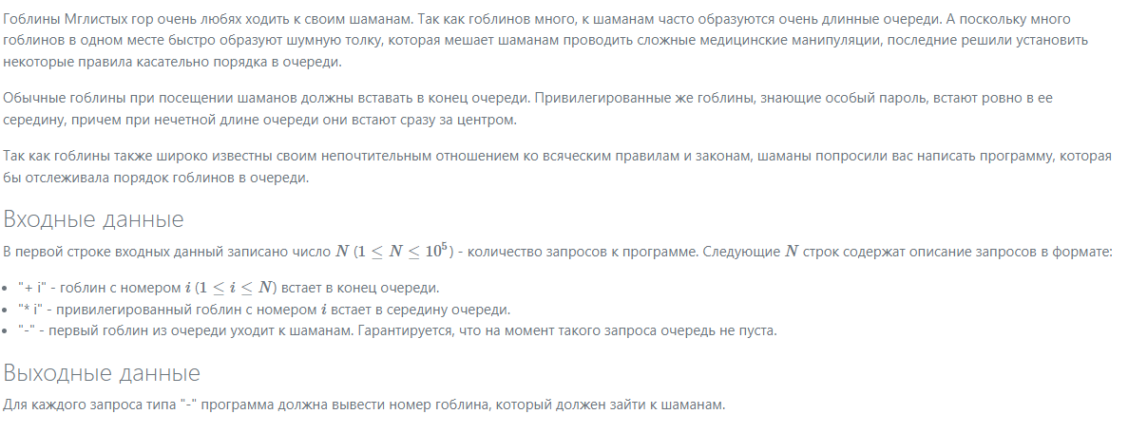

Код:

from collections import deque  
n = int(input())  
q = deque()  
qt = deque()  
res = []  
k1 = **0**k2 = **0**for i in range(n):  
 t1 = input().split()  
 if "-" in t1:  
 res.append(q.popleft())  
 k1 -= **1** elif '+' in t1:  
 qt.append(t1[-**1**])  
 k2 += **1** else :  
 qt.appendleft(t1[-**1**])  
 k2 += **1** if k1 < k2:  
 q.append(qt.popleft())  
 k2 -= **1** k1 += **1**print(*res**,** sep='\n')

Выполнение:



На сайте:

